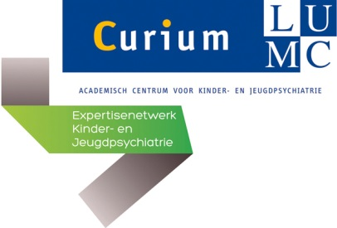

Psychofarmaca bijeenkomst Curium LUMC

4 juni 2018 17.00-19.00 uur, kantine Curium LUMC
----------------------------------------------------------------------------------------------------------------

17.00 uur Opening door Peter Erkelens

17.00 – 17.40 uur Veiligheid en farmacokinetiek van antipsychotica bij kinderen
Sanne Kloosterboer, Bram Dierckx Erasmus MC.

17.40-18.20 uur PTSS en psychofarmaca: indicatie en bijwerkingen
Peter Erkelens

18.20 -19.00 uur Medicatiebehandeling bij gedragsstoornissen
Robert Vermeiren

19.00 uur Afsluiting

